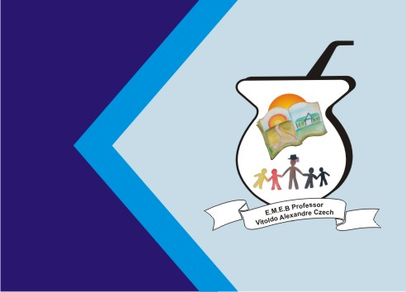
Secretaria Municipal de Educação
E.M.E.B. Professor Vitoldo Alexandre Czech
Diretora: Lucélia Aparecida Gabrielli
Assessora Pedagógica: Maria Claudete T. Gervásio
Assessora Administrativa: Rosane Eva Bucco
Professora: Marilene Aparecida de Oliveira
Disciplina: Artes
5º ano matutino

(Somente para leitura)

História do folclore brasileiro

O folclore brasileiro é de uma riqueza notável, e isso foi resultado da influência de culturas de diferentes povos indígenas, de diferentes povos africanos e dos europeus, sobretudo dos portugueses. Essa riqueza de histórias, práticas e crendices do nosso folclore começou a ser estudada de maneira organizada a partir do século XIX e hoje é uma importante área vinculada com as ciências sociais e a antropologia.
O crescimento do estudo do folclore no Brasil esteve diretamente relacionado com o crescimento da importância dessa área do conhecimento na Europa e na América do Norte na mesma época. Importantes nomes, como os mencionados Mário de Andrade e Luís da Câmara Cascudo, realizaram grandes contribuições para essa área.

Dia do Folclore
O Dia do Folclore é celebrado internacionalmente (inclusive no Brasil) no dia 22 de agosto. Isso porque nessa mesma data, no ano de 1846, a palavra “folklore” (em inglês) foi inventada. O autor do termo foi o escritor inglês William John Thoms, que fez a junção de “folk” (povo, popular) com “lore” (cultura, saber) para definir os fenômenos culturais típicos das culturas populares tradicionais de cada nação. O significado da palavra, segundo seu criador, era “saber tradicional de um povo”.
Sabemos que o folclore, ou cultura popular, tem despertado grande interesse de pesquisadores de todo o mundo desde o século XIX. É fundamental para um país conhecer as raízes de suas tradições populares e analisá-las, assim como as de caráter erudito. Os grandes folcloristas encarregam-se de registrar contos, lendas, anedotas, músicas, danças, vestuários, comidas típicas e tudo o mais que define a cultura popular.
No Dia do Folclore, costuma-se celebrar os elementos que fazem parte da cultura popular brasileira. No Dia do Folclore, costuma-se relembrar os elementos mais importante da cultura popular brasileira, tais como as danças, os ritmos, as festas e os personagens do nosso folclore.
Nas danças e ritmos, podem ser citados o frevo, o maracatu, o baião, o forró, a catira etc. Nas festas, costuma-se lembrar a Festa Junina, talvez a principal festa popular do Brasil.Entre os personagens, estão inseridas as lendas tradicionais de nosso país. As principais lendas são a do saci e do curupira, mas outros personagens importantes do nosso folclore são: a Iara, o boto cor-de-rosa, a mula sem cabeça, o boitatá, o negrinho do pastoreio, entre outros.

